L’HISTOIRE DES MESURES
Saisoncovid2 Doc1 : Par Dominique Rouillard Nov.2020
Sommaire :
Projection Mercator, Le Traité de Tordesillas, Les Méridiens de Paris et Greenwitch, Les Fuseaux horaires

« Si c’est un sujet que je n’entende point, à cela même je l’essaie » Montaigne

Presque tout le monde admet que la terre n’est pas plate, quelle tourne autour du soleil, et que la lune tourne autour de la terre.
Et pourtant …
Il m’est arrivé de naviguer en m’éloignant quelque peu des côtes, par temps calme. Le vent est tombé, le bateau semble immobile.
Tout autour de moi on ne distingue qu’une ligne d’horizon sur 360°. J’ai l’impression de flotter au milieu d’une grande bassine dont les bords semblent plus hauts que moi ! Le bateau progresse doucement (il n’y a presque plus de vent) mais reste dans le fond de cette bassine.
A l’évidence, la mer n’est pas plate, elle est creuse ! Pour découvrir ce qui se cache derrière les limites de cette bassine il faudrait en escalader les bords, en vain. C’est comme à l’ile de SERQ, du centre de l’ile on ne voit rien, il faut se rapprocher de la falaise pour découvrir la mer.
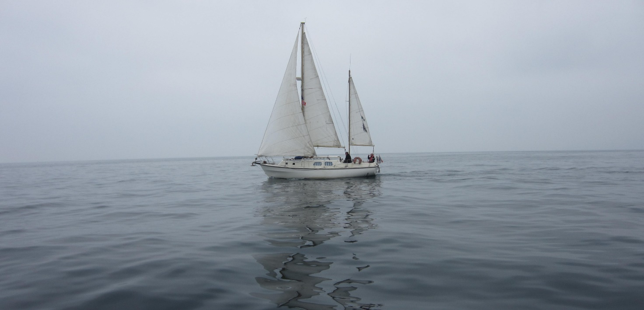
Horus au centre de cette maudite bassine dont les bords semblent inaccessibles.
La courbe de l’horizon reste toujours trop haute pour permettre de découvrir ce qui se cache derrière !
Grace à nos rendez-vous du samedi au CNPL, je sais que ce n’est qu’une illusion d’optique, et qu’au-delà de l’horizon, on ne tombe pas dans le vide. Nous ne naviguons pas dans un creux mais sur une boule.
En 1492, Christophe Collomb savait aussi que faisant route vers l’ouest, il ne tomberait pas dans le vide. Il avait cependant un peu sous-estimé la distance à parcourir.
La terre est une sphère presque parfaite, mais sa représentation à plat pose problème. Le géographe flamand Gerardus Mercator imagine en 1569 qu’une projection cartographique cylindrique tangente à l’équateur permettra d’obtenir une Planisphère. Plus on s’éloigne de l’équateur vers les pôles et plus les aires sont déformées (*), les distances ne sont conformes que dans le sens des latitudes, mais les angles sont conservés avec les méridiens ce qui est essentiel pour la navigation.
(*) En route pour le Pôle Sud, le capitaine de l’ASTROLABE nous expliquera peut-être comment, après avoir perdu le Nord, les cartes Mercator inutilisables, à bord de son brise-glace, il ne se perdait pas dans les glaces de la Terre Adélie. Le GPS est-il utilisable ? Les glaces ne sont pas sur les cartes !
Une route droite sur la carte gardera un angle constant par rapport aux méridiens : Au XVIe siècle les navigateurs souhaitaient suivre une route selon un angle constant, ce qui n’est pas la route la plus courte mais permet de naviguer à la boussole. C’est la loxodromie. L’orthodromie a contrario correspond à la route en arc de cercle la plus courte.
Les méridiens sur la carte sont donc parallèles. Ils servent de référence pour les navigateurs à se situer avec les longitudes, mais aussi pour le choix de l’heure universelle.
Depuis l’Antiquité, tout au moins en Occident, les géographes choisissent dans l’Atlantique les limites Ouest de l’Europe : PTOLEMEE (2ème siècle) choisi les Canaries, les Arabes, le détroit de Gibraltar.
Les navigateurs s’aventurent de plus en plus à l’Ouest du détroit et découvrent de nouvelles terres. Les Canaries, les iles du Cap Vert sont connues. Les conflits géopolitiques entre les principaux protagonistes vont devoir être arbitrés par l’autorité de l’époque : le Pape.
1481, la bulle pontificale Aeterni regis attribue au Portugal les terres au sud des Canaries. Mai 1493, le Pape Alexandre VI par sa bulle Inter caetera, partage les découvertes à venir : revient à la Castille l’ouest du méridien situé à 100 lieues des iles du Cap Vert, l’est revient au Portugal. Jean II du Portugal conteste, le pape va encore « buller » en 1506.
1492, Christophe Colomb débarque aux Antilles. 1500, Pedro Alvares Cabral découvre le Brésil, Magellan fait le tour du monde.
Le traité de Tordesillas établi par Alexandre VI le 7 juin 1494 partageait le nouveau monde autour d’un méridien localisé (approximativement) à 370 lieues à l’Ouest du Cap Vert (environ 46°37’ W). Il est évidemment contesté en particulier par la France (François Ier), l’Angleterre, les Pays-Bas. Ces pays en attendant d’avoir une puissance maritime suffisante pour rendre caduque ce traité, pratiqueront surtout la piraterie pour profiter des richesses des nouvelles découvertes.
Revenons à la localisation maritime.
Sous LOUIS XIII, la France adopte l’ILE DE FER (A l’ouest des Canaries, actuellement El Hiero, ville principale : Valverde, 27°45’ N – 18°09’ W) et rend son utilisation obligatoire en 1634. Mais la localisation est peu précise et en 1666, la France adopte le Méridien de Paris dont la position a été précisée.

Contrairement aux latitudes où l’équateur ne fait pas débat, le choix d’une longitude ZERO est arbitraire. A l’initiative des Etats-Unis et compte tenu de la domination anglaise sur les mers, le choix va aboutir en 1884, conférence de Washington, au choix de l’observatoire de Greenwitch et en particulier à la lunette de Bradley, placée en 1783 sur le toit de l’observatoire.
En 1850, Sir George Airy fait construire une nouvelle lunette, dans une salle contiguë. Du coup la référence internationale se décale de 13 mètres vers l’Ouest.
Evidemment la France résistera jusqu’en 1911 d’autant que le système géodésique français (NTF) ayant débuté en 1880, se réfère aux Grades de Paris. Les cartes que nous utilisons comportent 3 types de renseignements :
- Les altitudes terrestres des cartes IGN utilisées sur le territoire métropolitain se rapportent au niveau des mers, comme si ce niveau moyen se prolongeait en dessous du continent.
- Le niveau hydrographique, le zéro correspondant au plus bas niveau de marée possible. (Coefficient 20).
- Les coordonnées : Les anciennes références géodésiques de 1950 : ED 50, ont été remplacées depuis 2001 par la référence WGS84 cohérente avec les GPS. L’écart entre ces 2 normes est de quelques dizaines de mètres dans notre région mais peuvent dépasser 100 m ailleurs.
FUSEAUX HORAIRES
Il était souhaitable de choisir un lieu doté d’un observatoire existant, et même de plusieurs sur d’autres latitudes pour participer à la détermination plus précise de l’HEURE. Le développement des transports incite à adopter une Heure Universelle, et des décalages en heures rondes pour les heures locales.
C’est une zone de la surface terrestre où l’heure est légale en tout lieu. L‘idée du canadien Standford Fleming (1876) est de diviser la surface du globe en 24 fuseaux, centrés sur celui de Greenwitch. En fait des modifications par rapport au projet initial en fuseaux aboutiront à un découpage par zones.
En faisant le tour du monde d’Ouest vers l’Est, Phileas FOGG a ainsi gagné une heure tous les 15 degrés donc 1 jour complet en revenant à LONDRES et gagné son pari.

Par Dominique Rouillard (octobre 2020) pour les samedis du CNPL.
Pour en savoir plus : (La déontologie impose de citer ses sources).
Wikipédia :

Histoire de la mesure
Décan en Egypte antique
Calendrier Maya
Calendrier grégorien
Livre unité de masse
Unités de mesure anglo-saxonnes
Quipu
Histoire de la mesure du temps
Mile marin
Traité de Tordesillas
Institut du monde arabe : Histoire : L’éléphant de Charlemagne.
Mgr Jean KERVELEO : « Paimpol au temps d’Islande

